Заключение от 08.02.2024
по результатам экспертизы на проект решения «О внесении изменений в Положение о порядке исчисления и уплаты земельного налога на территории Южского городского поселения, утвержденное решением Совета Южского городского поселения от 22.11.2018 № 65 «Об установлении земельного налога на территории Южского городского поселения»

Аппаратом Совета Южского городского поселения была проведена правовая экспертиза проекта решения Совета Южского городского поселения «О внесении изменений в Положение о порядке исчисления и уплаты земельного налога на территории Южского городского поселения, утвержденное решением Совета Южского городского поселения от 22.11.2018 № 65 «Об установлении земельного налога на территории Южского городского поселения», в результате проведения которой было установлено:
1. Проект решения Совета Южского городского поселения «О внесении изменений в Положение о порядке исчисления и уплаты земельного налога на территории Южского городского поселения, утвержденное решением Совета Южского городского поселения от 22.11.2018 № 65 «Об установлении земельного налога на территории Южского городского поселения» поступил в Совет Южского городского поселения в электронном виде для проведения правовой экспертизы 05.02.2024, проект размещен для независимой экспертизы на официальном сайте Совета Южского городского поселения 08.02.2024.
2. Предлагаемый проект решения Совета составлен в соответствии с правилами юридической техники. Структура, содержание и оформление проекта решения соответствует требованиям, предъявляемым к нормативно-правовым актам и связан с необходимостью исключения разночтений и противоречий по установленным налоговым ставкам (абзацы 2 и 3 пункта 2 статьи 2), а также приведения нормативно-правового акта в соответствие с Налоговым Кодексом Российской Федерации.
Проект решения Совета Южского городского поселения «О внесении изменений в Положение о порядке исчисления и уплаты земельного налога на территории Южского городского поселения, утвержденное решением Совета Южского городского поселения от 22.11.2018 № 65 «Об установлении земельного налога на территории Южского городского поселения» рекомендован для официального рассмотрения и принятия его депутатами Совета Южского городского поселения Южского муниципального района Ивановской области.

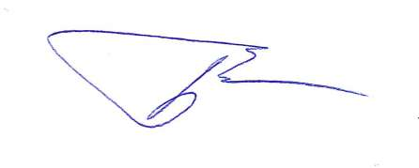
Руководитель аппарата-юрист Совета
Южского городского поселения М.Ю. Брыленков

